PROSPECÇÃO DE SISTEMAS AGROALIMENTARES SUSTENTÁVEIS A PARTIR DA FOTOGRAFIA E DISCURSO DE CRIADORES DE GADO CURRALEIRO PÉ-DURO NO TOCANTINS

Raryanne Dias Folhas – (dias.raryanne@uft.edu.br; Acadêmica de Medicina Veterinária – UFNT; Bolsista PIBEX)
Jorge Luís Ferreira – (jlferreira@uft.edu.br; Professor Associado UFNT; Orientador PIBEX)

Introdução
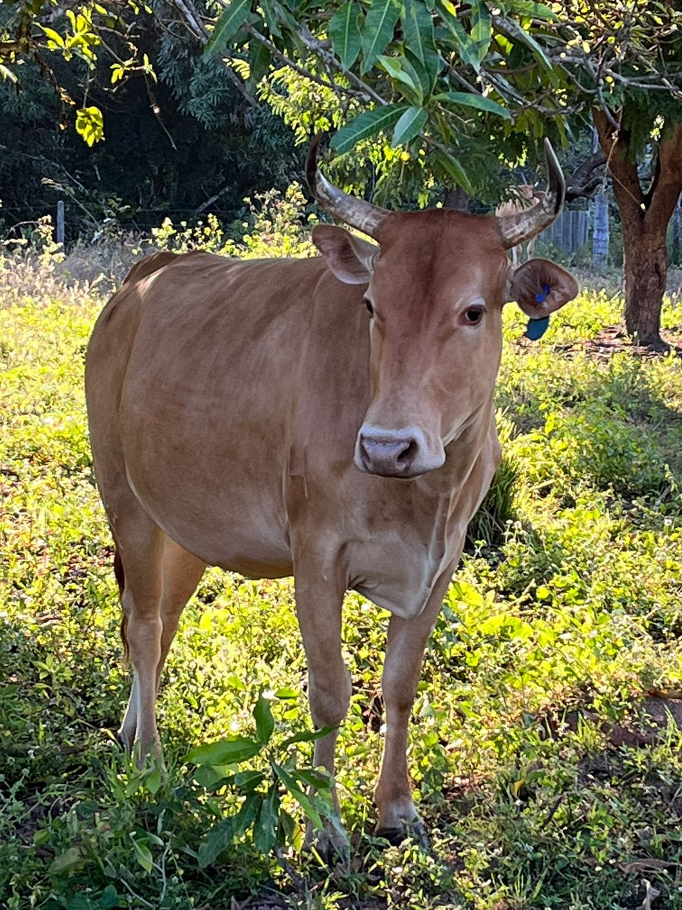
O aumento da demanda por alimentos impõe mudanças no setor primário, que, potencialmente, repercutem em desenvolvimento rural. Para tanto, a inovação no setor agropecuário é tida como um driver para a sustentabilidade dos sistemas agroalimentares (CAMARGO & SOARES, 2021). Há constatações que as inovações têm aumentado a produtividade agropecuária, além da saúde, educação e bem estar das famílias de pequenos e grandes produtores rurais (GAFFNEY et al., 2019). Contudo, a inovação requer que as pessoas e comunidades possam gerar mudanças em benefício próprio e coletivo, que hajam transformações nos arranjos organizacionais, nas práticas de produção, processamento, distribuição e consumo (EUROPEAN COMISSION, 2013; KLERKX & BEGEMANN, 2020). Atualmente, a falta de indicadores gerenciais para tomada de decisão e de métodos de qualificação e quantificação são fatores que limitam inovações sustentáveis em sistemas agroalimentares.
Contudo, parece existir um descompasso entre aquilo que se pretende ou se propõe, e as condições que existem para impulsionar uma transição mais rápida, rumo a construção de sociedades, cadeias agroalimentares e sistemas de produção mais sustentáveis. Por exemplo, o financiamento público da extensão e da pesquisa tem ficado para trás em várias regiões do mundo (GAFFNEY et al., 2019). No Brasil, políticas públicas de desenvolvimento rural e instituições governamentais de extensão e pesquisa agropecuária tem sido desmanteladas ou enfraquecidas (DIESEL et al., 2021; GRISA & NIERDELE, 2021).
Com base no panorama citado, torna-se oportuno que estudos analisem situações reais enfrentadas por produtores rurais, investidores, governo e agências de desenvolvimento, principalmente em fronteiras agrícolas de países em desenvolvimento, em que a produção de alimentos é mais representativa. Informações sobre necessidades e expectativas nesses locais podem subsidiar e impulsionar sistemas de inovação que impactam positivamente na sociedade.
Assim, um estudo de caso voltado para a produção de gado regionalmente adaptado, do tipo crioulo, criado em regiões do semiárido, cerrado e Amazônia, no centro-oeste e norte do Brasil, foi desenvolvido para contribuir com o estado da arte e jogar luz na problemática relacionada com a identificação de ações assertivas e alinhadas com a realidade atual, com os valores e oportunidades percebidas pelos criadores.

Objetivos

Objetivo Inicial
Através dos registros fotográficos, fazer um levantamento dos criatórios de gado Curraleiro Pé-Duro no Estado do Tocantins, bem como da variabilidade fenotípica, sistema de produção e interação ao meio ambiente, o que acaba por contribuir com o resgate da raça e o intuito dos criadores e a elaboração de uma cartilha informativa.
Objetivo Final
Com todos os levantamentos adquiridos na pesquisa e relatos tão edificantes, viu-se a importância de uma contribuição ainda mais significativa para a sociedade e fazer a integração comunidade/Universidade ser ainda mais relevante, com isso a elaboração de uma cartilha informativa deu passos largos para um e-book.

Metodologia
O presente trabalho foi desenvolvido em conjunto com o Núcleo de criadores de gado CPD do Estado do Tocantins, em que a metodologia se baseou em registros de conversa (entrevista semi-estruturada), depoimentos e principalmente em fotografias em que foram abordados a cultura, o modo de criação, os sistemas de produção e registros de fatos históricos e materiais, assim como a interação e socialização da criação com a sociedade civil e acadêmica.

Resultados
Diante do que foi exposto por meio de entrevistas, conversas com os produtores, com o núcleo de criadores de gado CPD e de muita pesquisa e trabalhos já elaborados pelo Núcleo Avançado de Pesquisa e Extensão em Genética e Melhoramento (NAPGEM), os passos dados para a elaboração do e-book se fez de maneira bastante eficiente, pode-se vivenciar e sentir a importância dessa raça não só para os criadores, bem como o que ela pode oferecer para a sociedade de modo geral, resgatando informações pertinentes acerca da sua introdução no território brasileiro por meio de fatos históricos, territórios percorridos e como essa raça se difundiu para os outros estados até adentrar em solo tocantinense.
Nos dias atuais observou-se que a motivação para a criação dessa raça está relacionada com a influência de amigos e familiares, lembranças da infância, vivências e de histórias contadas na juventude, quando o gado comum predominava. Rementendo a um envolvimento emocional dos entrevistados com esse gado e explica por que alguns criam o CPD por estimação, mais do que por lucratividade.
(“/Foi o amor pela raça, e ver meu amigo (...) falar com tanto amor que eu também peguei amor pela raça/”). Está relacionada, também, pela importância histórica, pela crença acerca do diferencial da qualidade da carne, aspectos como rusticidade, resgate e preservação de costumes.
O contexto e razão da criação se dá pela íntima relação com as tradições da família, de amigos, vivência, história e qualidade de leite e carne diferenciados, além de adaptação aos biomas da região (“/o sabor da raça, tanto à produção de carne como à de leite, é diferenciada/”; “é visível a viabilidade do Curraleiro, e eu repito: além de tudo isso, há a qualidade da carne/”).
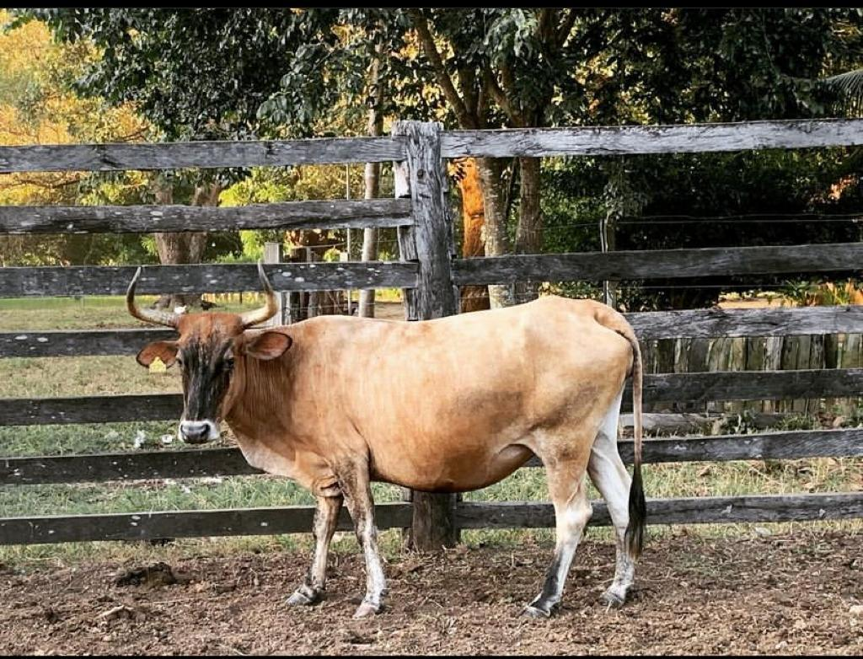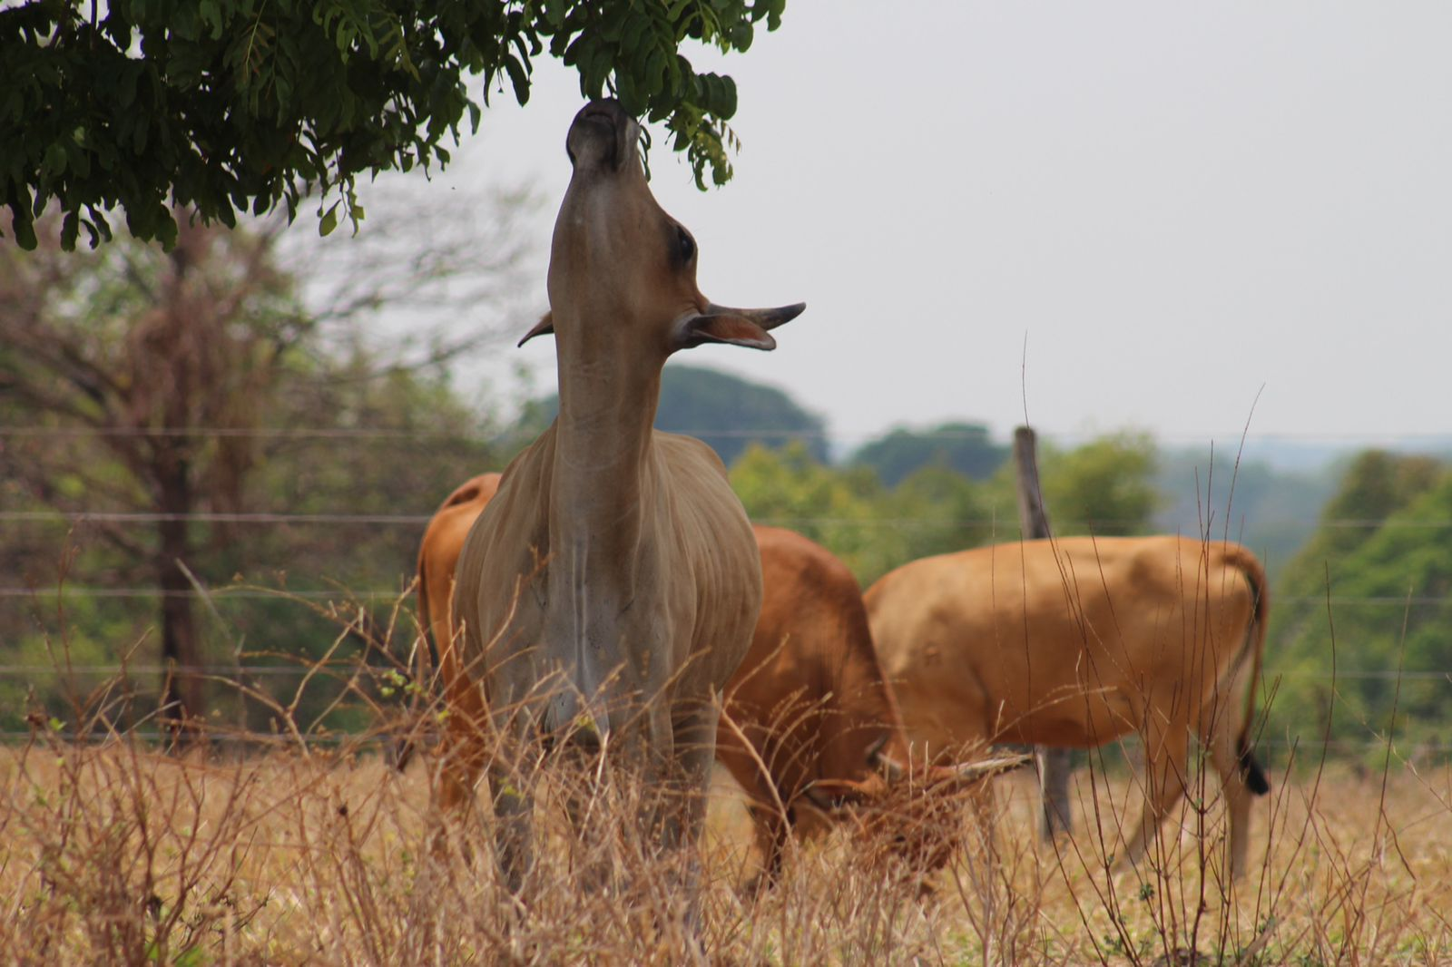

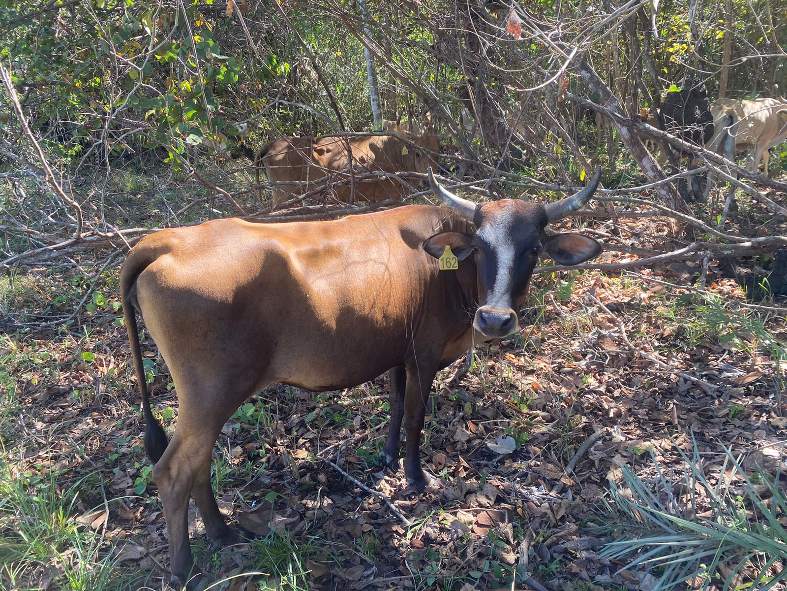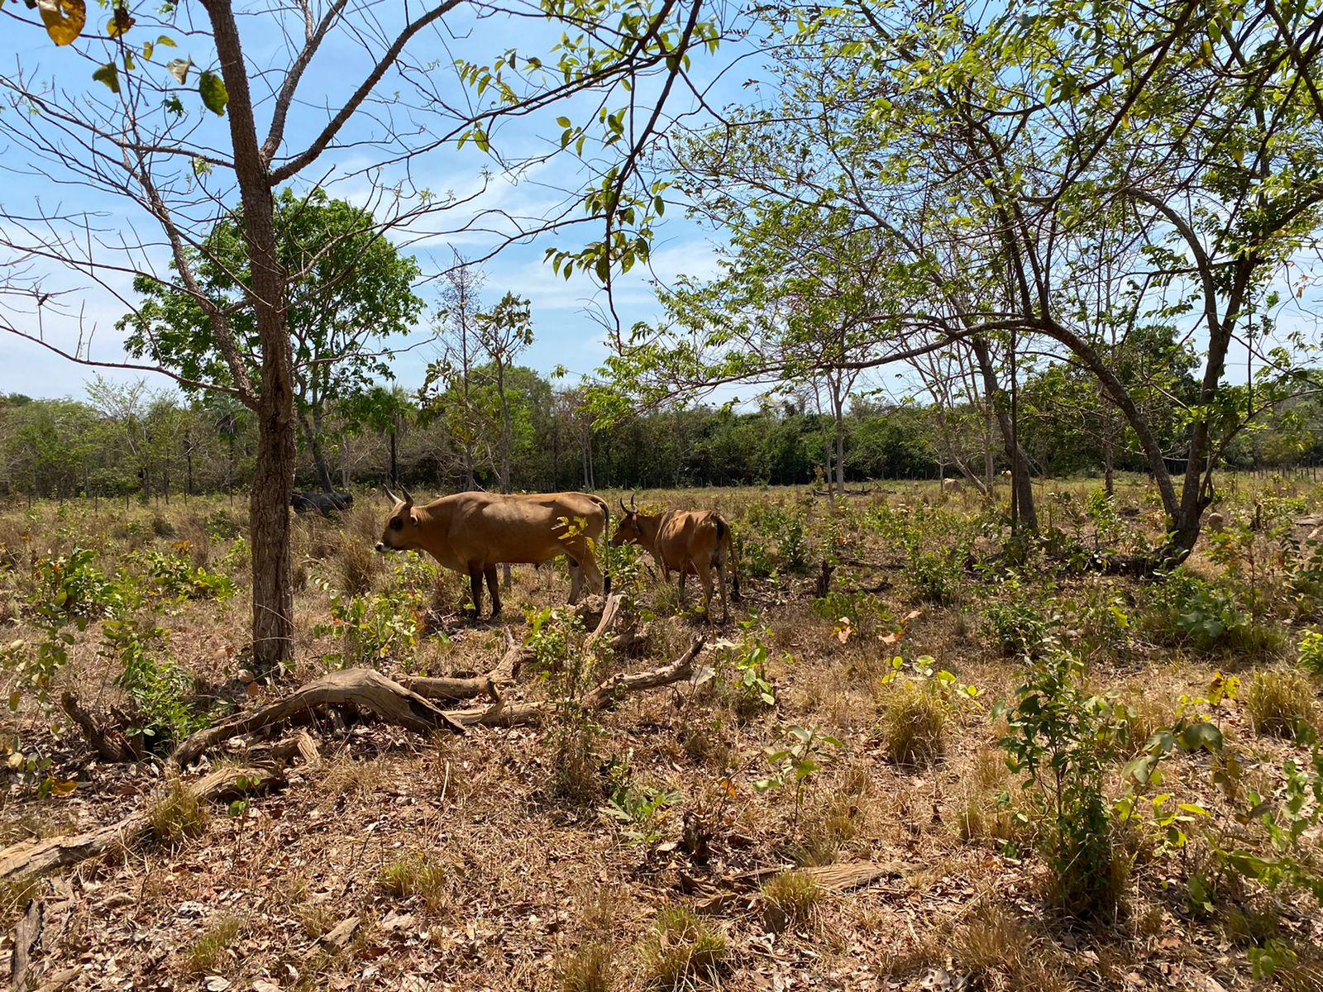
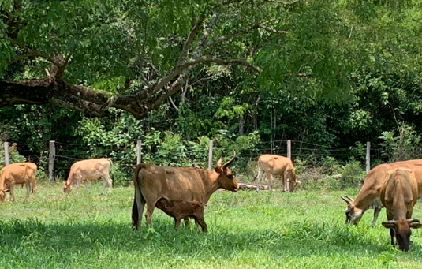
Diante dos dados da pesquisas foi nítida as perspectivas e pretensões que dizem respeito ao desejo dos produtores e criadores em contribuir ainda mais coma ciência e o meio acadêmico, seja para o fornecimento de material genético, facilitado pelo uso de biotecnologias reprodutivas e de melhoramento genético animal. Outros objetivos incluíram a criação de gado CPD para o consumo próprio, fonte de renda para o custeio de despesas na fazenda e opção para o turismo rural e a produção sustentável.
A percepção acerca da criação local, principalmente na região do Jalapão, abrange os contextos locais e a situação atual é favorável para a criação de CPD nessa região (“/Eu vejo com bons olhos (...) a perspectiva futura. Existe uma tendência de aquecimento global, um aumento da demanda por proteína, a população só tem crescido, o aproveitamento melhor de forrageiras, um animal rústico (...) então, eu não vejo nenhum entrave em relação às características da raça (...) eu só vejo qualidades/”).
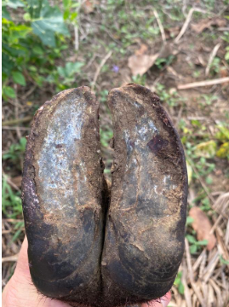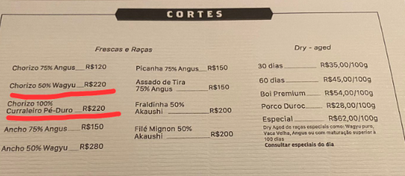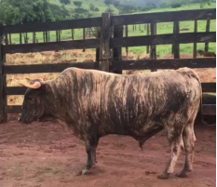
Dentre as expectativas, os criadores estão dispostos e preveem o maior uso de tecnologias e o melhoramento genético animal para a produção de carne ou leite (“/com o pessoal tendo conhecimento do potencial da qualidade do Curraleiro, vai ser uma das maiores opções de fazer cruzamento entre raças(...)/”). Preveem, também, a maior inserção em mercados (“/você conseguiria agregar preço, porque você está trabalhando um boi orgânico/”; “/uma relação muito boa com o meio ambiente né, como ele se alimenta de pastagem natural, eu acredito que dava para (...) a gente estar trabalhando com a parte orgânica/”; “/(...)deve-se vender qualidade, marmoreio, e não quantidade/”; “/Não é querer competir com o zebuíno(...), mas é ter também o seu espaço no mercado, o seu lugar ao sol (...)/”).
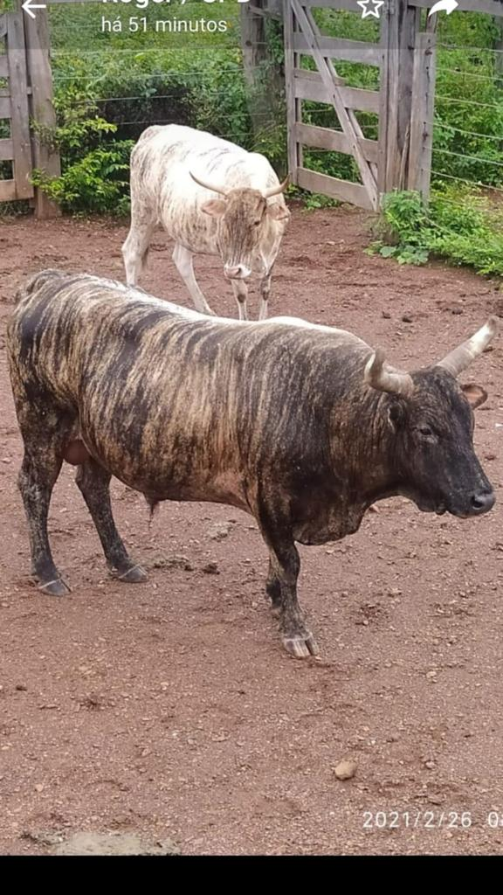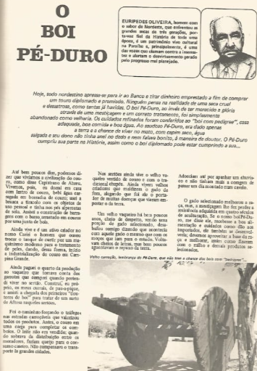

Referências Bibliográficas

CAMARGO, F. S.; SOARES, C. O. Perspectivas para a inovação no agronegócio brasileiro. Revista de Política Agrícola, n.3, p.3-7, 2021.

GAFFNEY, J.; CHALLENDER, M.; CALIFF, K.; HARDEN, K. Building bridges between agribusiness innovation and smallholder farmers: A review. Global Food Security, v. 20, p.60–65, 2019.

EUROPEAN COMMISSION. Directorate-General for Regional and Urban Policy. Guide to social innovation. 2013.
Disponível em: https://ec.europa.eu/regional_policy/sources/docgener/presenta/social_innovation/social_innovation_2013.pdf.

DIESEL, V.; NEUMANN, P. S.; DIAS, M. M.; FROEHLICH, J. M. Política de Assistência Técnica e Extensão Rural no Brasil: um caso de desmantelamento? Estudos Sociedade e Agricultura, v. 29, n. 3, p. 597-634, 2021.

KLERKX, L.; BEGEMANN, S. Supporting food systems transformation: The what, why, who, where and how of mission-oriented agricultural innovation systems. Agricultural Systems, v. 184, 102901, 2020.

GRISA, C.; NIEDERLE, P.A. Paradigms, institutional changes and policy dismantling in the Mercosur specialized meeting of family farming. Lua Nova, v.112, p. 251-282, 2021.

